: RuRap.Ru : МАТЕРИАЛЫ : Создание музыки :
Студия звукозаписи в собственной комнате
1. Введение
На сегодняшний день людей, занимающихся музыкой, пишущих песни и записывающих их очень много. Существует также множество профессиональных звукозаписывающих студий, которые не за малые деньги сделают все, что нужно автору-исполнителю. Ведь, что бы всё сделать качественно (запись, сведение, аранжировка, мастеринг) нужны как опытные в этом деле люди, так и профессиональное оборудование. Но возьмём сферу рэпа и хип-хопа. Тут всё иначе. По идеи, с одной стороны всё просто: микро да компьютер, а с другой стороны возникает проблема качества. Хотя это самое «качество» тут определяется в ином смысле. Об этом и пойдёт речь в нашей статье…
2. Определяем уровень и цели
Для этого задайте себе вопрос: каков нужен итог? Записывать песни для себя и друзей (форумы и прочие), в том числе и малокачественное демо. Записывать песни для сборников, большой массы людей и как качественное демо. Записывать альбомы, записывать других исполнителей, полноценно работать со звуком. Соответственно для последней цели затраты будут больше нежели для первой. Если нет изначально стартового капитала, то можно начать с минимума. Ведь всегда можно что-то докупить, продать и обновить. Определившись с целью, относительно исходных средств на сбор студии, идём дальше…
3. Основные характеристики студии
Это, конечно же, компьютер, микрофон, звуковая карта, миди-клавиатура (если требуется), микшер, микрофонный предусилитель, акустика, наушники. Рассмотрим всё по порядку…
4. Компьютер
Студия наша будет основана на базе персонального компьютера. Это даёт некоторые преимущества: экономия на оборудовании. К примеру, незачем покупать различные эффект-процессоры (Реверб, Дилей, Эхо, Хорус и т.п.), когда их можно реализовать на том же ПК при этом качество ярко не отличается от «железного». То есть отличия есть, но в нашем случаи они не существенны и не важны. При определении конфигурации компьютера стоит обратить внимание на две важные детали: тактовая частота процессора и оперативная память. На этом лучше не экономить. Рекомендую процессоры от AMD с частотой от 2GHz. Размер оперативной памяти должен составлять не менее гигабайта (в крайнем случае, 512Mb, 256 – уже недостаточно, хотя работать всё же можно, но сложно ;). Также нужно позаботиться об объёмном носители данных (HDD). Или хотя бы о приводе CD-RW (желательно DVD-RW) для записи проектов на отдельные носители. Параметры видео не важны.
4.1 Положение системного блока
Обычно системный блок издаёт шумы из-за кулеров, особенно когда обороты этих кулеров велики (от 4000 и более). При этом системник лучше плотно закрыть (иногда боковую панель блока оставляют открытой) и поставить на пол в дальний угол (на максимальное расстояние от микрофона).
5. Звуковая карта
Звуковая карта является связующим звеном для записи и обработки сигналов. Она определяет параметры записи, и возможности управления звуком в реальном времени. Тут есть два варианта выбора: Sound Blaster Live 5.1 (минимум) и M-Audio Audiophile 2496 (оптимальный вариант). «Саунд Бластер» стоит намного дешевле нежели «АудиоФил». Но с последней можно производить более качественную запись и обработку звука. Audiophile 2496 позволяет производить запись формата 24bit/96Khz, в то время как SB Live 5.1 работает только с 16-ю битами. Если вы имеете дорогой конденсаторный микрофон и такое «железо» как компрессор и предусилитель, то тут есть смысл использовать 24-х битный формат. Также при работе с таким софтом как Cubase или Nuendo желательно полноценной поддержка драйвера ASIO, в то время как SB Live может предоставить эмуляцию работы ASIO при помощи kx-driver’a. По мимо всего прочего при работе с требовательным софтом, таким как Cubase или то же Nuendo возможны проблемы с записью из-за процессора звуковой карты при работе с SB Live 5.1. Но тут я хочу сказать следующее: софт играет самую последнюю роль в процессе создания как музыки так и записи вокала. Если средства не позволяют взять тот же Audiophile 2496, то ничего страшного тут нет. Можно работать и с SB live 5.1 или взять хотя бы Creative Audigy, хотя особой разницы тут не будет, так как карты Creative направлены на получение качественно выходного сигнала, а не на входного. Также хочу назвать ещё несколько достойных звуковых карт, являющихся конкурентами Audiophil’a. Это Echo MiaMIDI и ESI Juli@. Стоят они чуть дороже Audiophil’a.
5.1 Драйвера для SB Live 5.1
Тут я рекомендую поставить kx-драйвера. KX был рожден из объективной потребности расширить возможности использования музыкантами kX-совместимых звуковых плат под новыми операционными системами, не поддерживающими старую модель драйверов VxD. Скачать его можно здесь: http://download.kxproject.lugosoft.com/downloads/kxdrv3537-full.exe + хелп на русском: http://download.kxproject.lugosoft.com/downloads/kxhelp_ru.chm + FAQ: http://kxproject.lugosoft.com/faq.php?language=ru#Q23 .
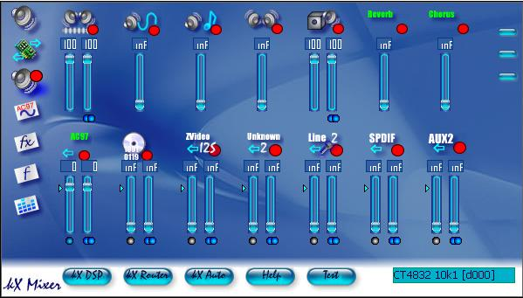
6. Микрофон
Тут также как и со звуковой картой есть два варианта: Дешёвый (минимум) и Дорогой (оптимальный). Дешёвый микро будет динамическим. Это не страшно. Конечно, студийной записи с динамическим микрофоном не будет, но всё же можно добиться относительно качественно записи. При использовании такого микрофона не нужны ни звукоизоляция, ни звукопоглощения. Достаточно установить микро со стойкой посреди комнаты (как у меня когда-то было) и спокойно писаться. Рекомендую микрофон Behringer XM8500. Сам с таким работал долгое время. Стоит чуть меньше 1000 рублей. Если использовать его ещё с ламповым предусилителем, таким как Art TUBE можно записывать вокал для качественных демо-композиций, и даже полноценные трэки, которые будут брать на сборники от Неотстоя ;). Если хочется качество близкое к студийному, то тут минимальным будет модель Behringer B1. Оптимальным вариантом является модель NADY SCM-1000 (стоит чуть меньше 5000 рублей). Тут можно уже добиться студийного качества при правильном использовании. Если позволяют средства, то можно приобрести микрофон от NADY линейки TCM. Это очень качественный ламповый микрофон. Цена его составляет чуть больше 10000 рублей. Я сам использую для записи своих песен на сегодняшний день микрофон NADY SCM-1000.
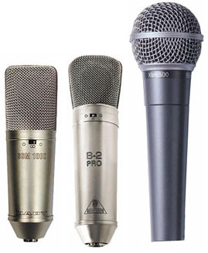
Следует знать, что для конденсаторных микрофонов нужно отдельное питание и предусиление. Напрямую в звуковую карту SB live не получиться подключить такой микрофон. Динамические микрофоны же работаю напрямую. Им достаточно того предусилителя, который встроен в SB live 5.1 (micin).
6.1 Поп-фильтр (ветрозащита)
Служит она для коррекции волны сигнала поступаемого в микрофон. Избавляет от косяков типа «ПЭ», «БЭ» и слегка сглаживает противное «ЭС». Тут есть два варианта: купить или сделать самому. Преимущества покупки: удобное крепление, регулирование. Стоит около 1000 рублей. Но если денег лишних нет, то можно сделать так: в кольца для шитья (два кольца, одно вставляется в другое) вставить в несколько слоёв кусок женских колготок. Такой фильтр можно либо держать в руках при записи либо умудриться и прикрутить его к стойке с микро. В любом случае ветрозащита необходима.
6.2 Микрофонный предусилитель
Тут есть также два варианта: приобрести преамп встроенный в микшер, либо отдельно. Вообще, микшер нам может и не пригодиться, если денег на сбор студии уж совсем мало. Да и служит он в основном для удобства, то есть особого качества он не даёт. И к тому же, преампы встроенные как в микшер, так и во внешние звуковые карты обычно плохого качества. Здесь я рекомендую предусилитель от Art. Конечно, то, что производители заявляют, что они ламповые это не означает, что за его цену (от 1500 и выше, в зависимости от модели) мы получим настоящее ламповое звучание. Но всё же звук утепляется, эффект «лампы» присутствует. Также в преампы встроены блоки питания необходимые для конденсаторных микрофонов (+48V). Преамп также позволяет настраивать силу как входного, так и выходного сигнала, позволяя тем самым оптимально настроить запись.
6.3 Стойка для микрофона и крепление
Если микрофон ручного типа, то тут крепление самое просто. Стоит недорого (100-200 рублей) и обычно идёт в комплекте с микро. Если микрофон конденсаторный, то тут либо обычное крепление, либо необычное типа «паук», которое стоит в районе 1000 рублей. Стойка же нужна, я считаю, в любом случае. Стоит она примерно 1000 рублей.
7. Акустика (колонки)
Тут, как уже повелось, есть два варианта: обычные колонки + мониторные наушники, либо мониторы. Мониторы – это не те экраны, в которые ты сейчас смотришь. Это специальная акустика для воспроизведения звука с максимальной точностью и профессиональной работы с ним. Тут сразу вопрос: надо ли оно? Мониторы – вещь дорогая. Если есть хороший опыт в сведении и деньги, то приобрести можно. Если опыта нету, да и денег тоже, то рекомендую Microlab серии SOLO или Pro. Сам я использую SOLO – 2 MK - 2. Обычные китайские колонки типа Genius нужно выбросить и обзавестись как минимум тем, что у меня. Также можно приобрести недорогие мониторные наушники AKG модели K55 и K66. K55 для записи, а K66 для выравнивания частот при сведении. K55 – наушники закрытого типа, очень хорошо издающие низкие частоты. Их лучше использовать для сведения. А 66-ю модель (она является моделью открытого типа) для мониторинга высоких и средних частот. Стоят такие наушники около 1000 рублей.
8. Наушники для записи
Как уже говорил выше, рекомендую AKG K55. Скажу ещё, что наушники следует брать закрытого типа, что бы аранжировка из наушников не попадала в микро.
9. Микшер
Сразу же спросите себя: нужен ли он? Есть возможность сэкономить, конечно, и взять недорогой микшер со встроенным усилением (преампом) и фантомным питанием для конденсаторного микро. Но качество будет отличаться. Рекомендую взять отдельно ламповый предусилитель, а микшер уже пожеланию. В микшер можно подключить одновременно акустику и наушники, и при записи переключать их. На каждом канале микшер имеет параметрический эквалайзер, что полезно бывает, когда микрофон имеет небольшой частотный дефект, который этим эквалайзером можно исправить.
10. Схема подключения и настройка
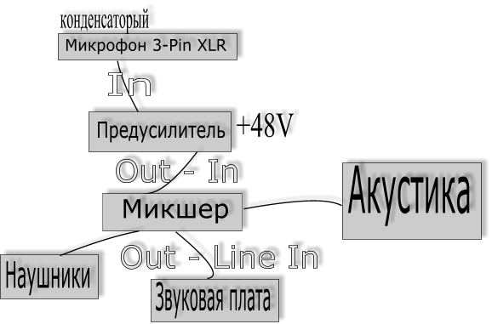
Всё предельно просто: если есть и микшер и преамп, то микрофон в преамп (вход In). Преамп в микшер (Out-In). Микшер уже в звуковую карту (Line In). Хочу обратить внимание на то, что при наличии внешнего предусилителя (либо встроенного в микшер) подключать к звуковой карте нужно только в line in. Если же микро динамический и нет никаких преампов, тогда вход Mic In. Настройка громкости входного и выходного сигнала позволяет получить оптимальное решения для максимального избавления от шумов. Также следует учесть переключатели уровня сигнала на преампе (+20db) и на микрофоне (-10db – опционально). Уровень входного сигнала – это по сути, чувствительно микрофона. Чем она выше, тем больше микро будет записывать окружающих звуков (расстояния восприятия сигнала увеличивается). Имеет смысл не завышать этот уровень, а ограничить его тем, что при записи человек будет стоять практически вплотную к поп-фильтру (ветрозащите), а фильтр в свою очередь расположен близко к микро. Также если имеется переключатель 0, - 10db на микро, то его следует поставить на -10. Тем самым можно сильно уменьшить поток входящих в микрофон шумов, если же конечно нет 100 процентной звукоизоляции, а это всё же малореально в обычной комнате при минимуме затрат. При этом следует на предусилители увеличивать силу выходного сигнала. Также рекомендуется включить переключатель +20db Gain на преампе. Всё это позволяет добиться оптимального решения для записи с минимальным шумовым эффектом.
11. Вокальный бокс
Допустим, имеем мы микро конденсаторный, преамп и всё прочее для него. У нас комната, в которой как минимум две стены голые. Есть вариант обвесить все стены коврами. Но я пробовал, мне не понравился результат в отличии от подобия вокального бокса, который я собрал позже. Собрать его можно двумя способами: взяв за основу старый большой шкаф (шифоньер) либо самостоятельно или на заказ сделать металлическую конструкцию. Если использовать шкаф, то нужно все внутренние полки и прочее убрать. После чего обить внутри все стены специальным материалом, к примеру, войлоком или поролоном. То есть не гладким материалом, который не будет отражать звук, а наоборот, будет поглощать его. Можно использовать ковры или одеяла, а также матрасы. После обивки внутрь поставить стойку с микро и ветрозащитой, желательно провести свет, так как будет темно там. Сзади, где когда то были двери (если в случае переделывания шкафа), можно повесить толстую тёмную штору. Так можно собрать некое подобие вокального бокса.
12. Вывод
Напомню, что цель данной статьи – рассказать методы минимального и оптимального сбора оборудования для создания студии звукозаписи в домашних условиях. Итак, что мы имеем:
1. Минимальный вариант – персональный компьютер с ОЗУ 512Mb, звуковая карта SB LIVE 5.1 (либо Audigy 1/2), микрофон Behringer XM8500 (либо более старшие модели), поп-фильтр самодельный либо покупной, стойка микрофонная, акустика Microlab SOLO-2 MK-2, наушники AKG K55. Дополнительно: преамп Art TUBE, микшер.
2. Оптимальный вариант – персональный компьютер с ОЗУ 1Gb (и более), звуковая карта M-Audio Audiophile, микрофон Nady SCM-1000 (либо Nady TCM-1050), поп-фильтр, стойка микрофонная, акустика Microlab PRO-3, наушники AKG K55, K66, преамп Art TUBE, микшер, подобие вокального бокса.
Вот и всё..)

